有等待车辆
能直接装车
有可调配车
调车
选等待车辆集
收到运输申请

重新组合货物
分配
将所有的甲类包装车
进入装车前整理
N
N
N
Y
Y
Y
图1-1 综合选车流程
甲类的包装完没有
Y
N

载重在满载量的25%误差范围外

能从乙类中找出使载重在满载量的15%误差范围内，运输里程变化60Km内
能从丙类中找出使载重在满载量的8%误差范围内，运输里程变化30Km内
装车，发货
N
N
Y
Y

图1-2装车前整理的流程
*注：此图是紧接图1-1的流程


图1-3安徽省配送范围

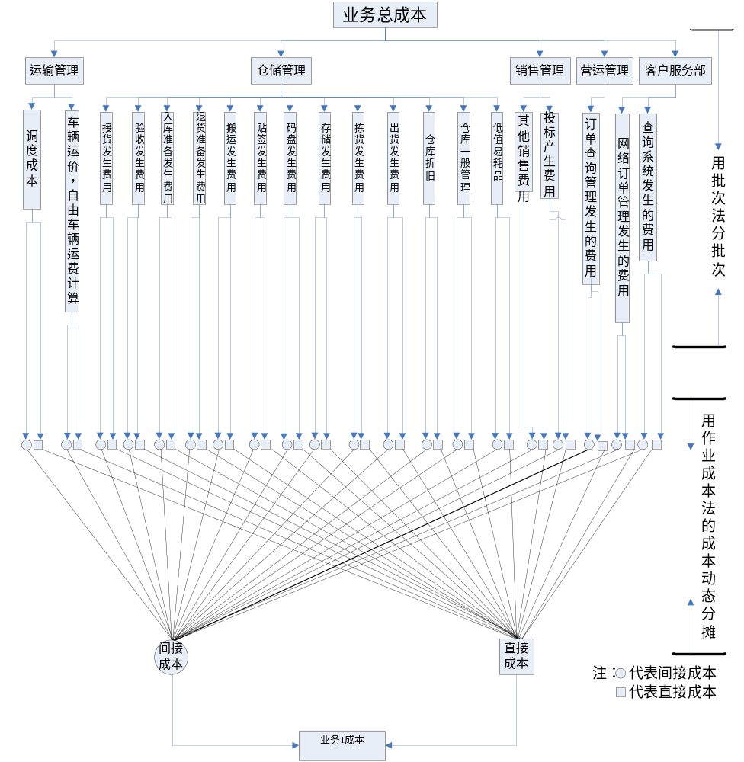图4-1 成本核算构架图
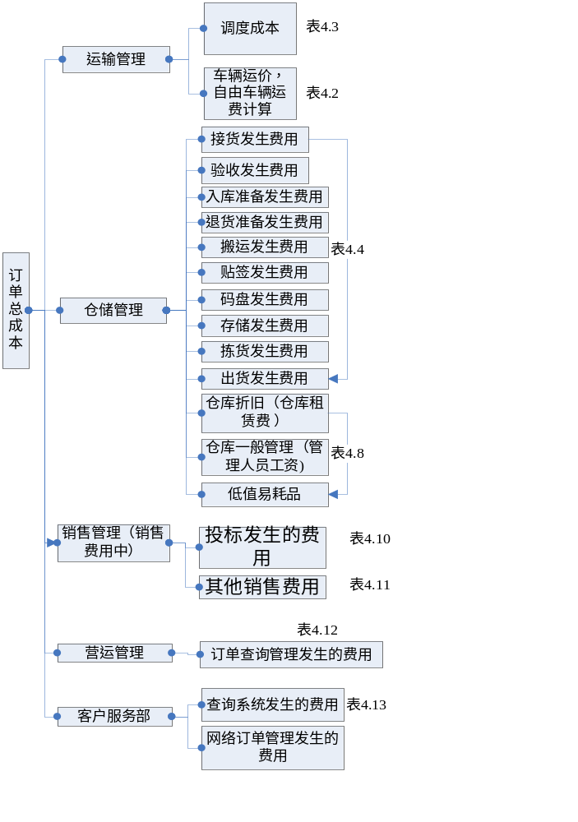
图4-2 成本分析图

服务价值
物流成本

整车的单位价格
服务价值
保证公司不亏本
图4-6整车物流服务定价区间

毛利率分析图
0
0.01
0.02
0.03
0.04
0.05
0.06
0-100
西安
101-200
201-400
401-900
901-2700
路线
去掉该路线的修正毛利率
图5-5毛利率分析图

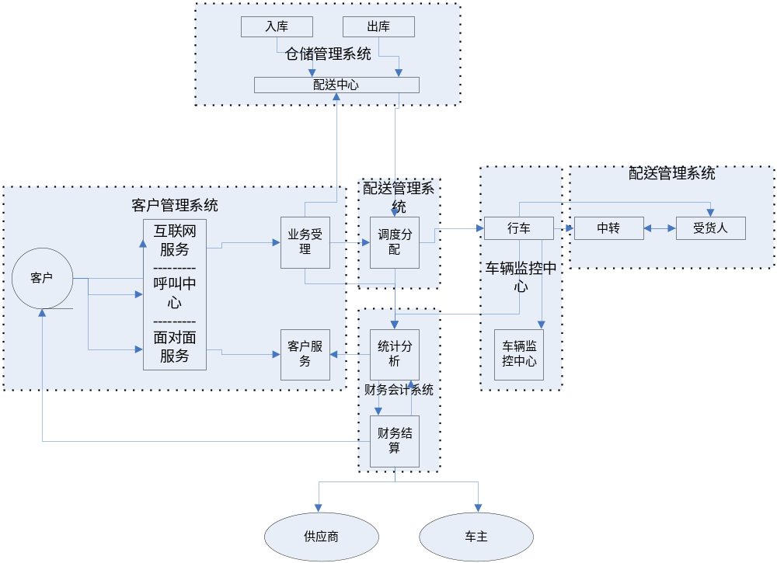图6-1安得物流子系统间关系模型
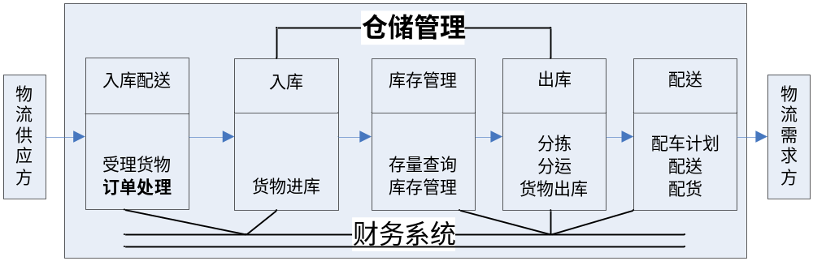
图6-2 仓储管理基本作业构造图

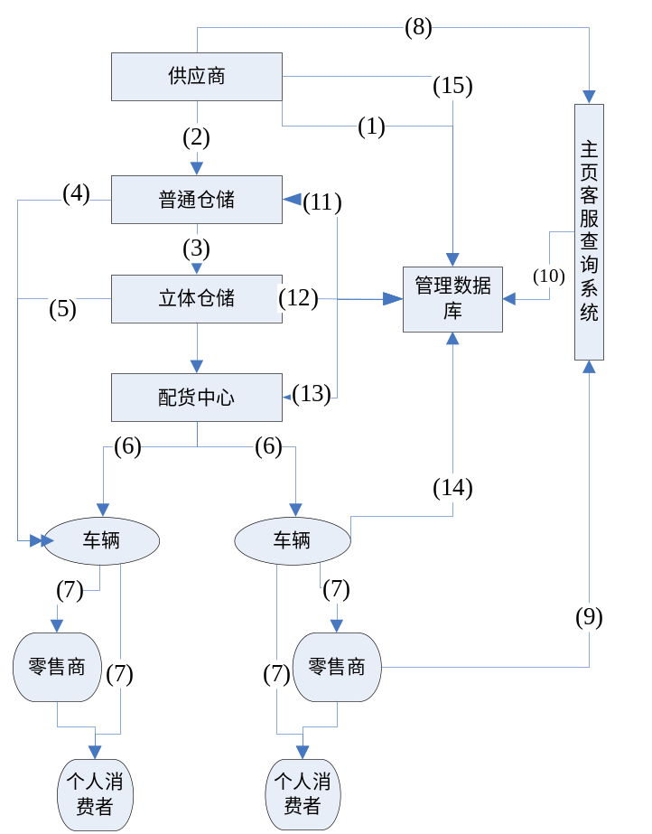
图6-3安得物流仓储配送型作业流程
注：图中小括号内数字代表作业编号
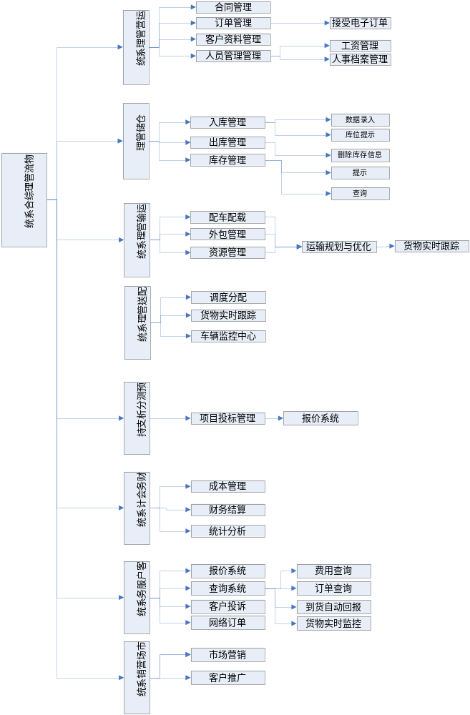
图6-6 安得物流管理综合系统功能模型
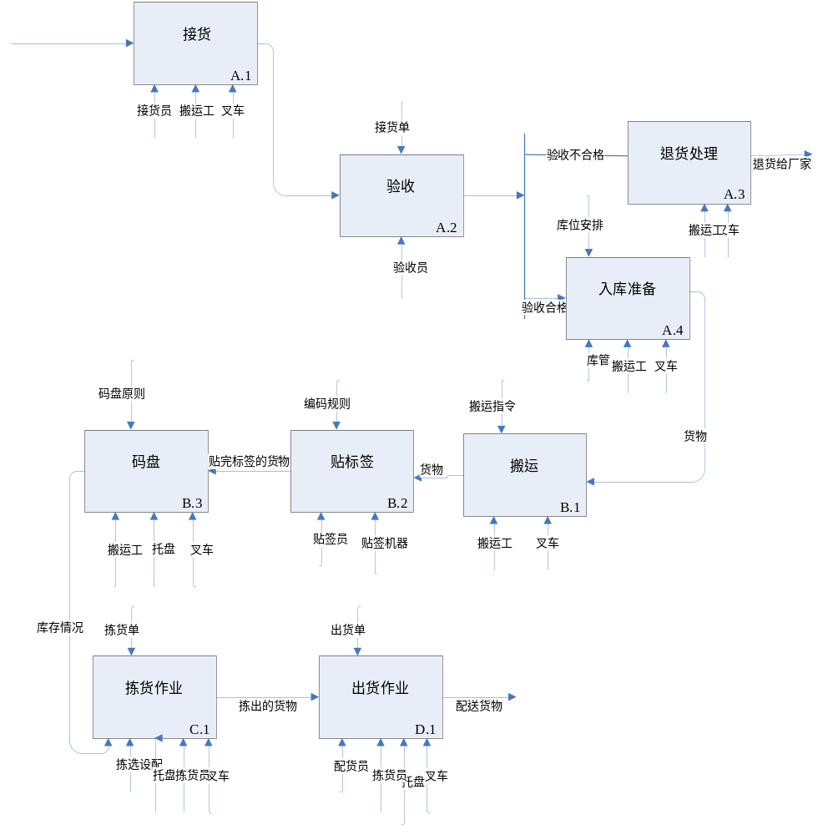图6-7 安得物流仓储管理业务流程的IDEF建模
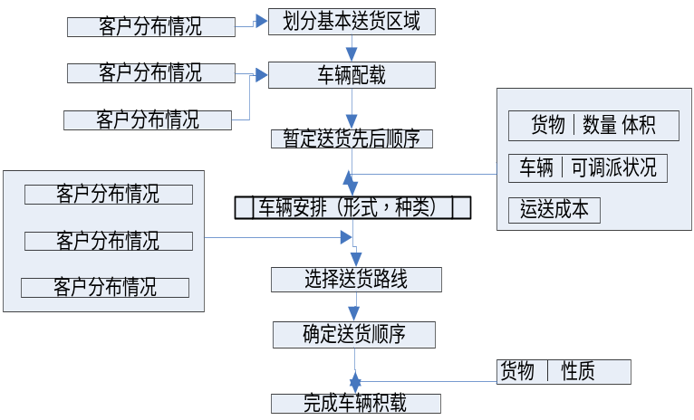
图6-8安得公司配送处理系统分析图

身份验证
计算单位业务成本
核算会计期间内特定成本
输入调度成本

输入车辆运价，自由车辆运费

输入接货发生费用

输入验收发生费用

输入入库准备发生费用

输入退货准备发生费用

输入搬运发生费用

输入贴签发生费用

输入码盘发生费用

输入存储发生费用

输入出货发生费用

输入仓库折旧
输入仓库一般管理
输入低值易耗品

输入直接成本

输入拣货发生费用

输入间接成本

输入订单查询管理发生的费用

输入网络订单管理发生的费用

取出数据库中会计期间成本数据
对相应会计科目进行统计
得出会计期间内各项物流成本（如：运输，仓储）
得到该物流业务总成本

除以该笔业务单位数

得出该笔业务单位物流成本

仓储管理

销售管理
营运管理

客户服务部

运输管理

图6-12 成本核算的系统流程图

安得内部人员
图6-13 成本核算系统的基本原理
数据库应用系统
物流信息系统
成本核算系统
系统数据库
图6-14 真实物流信息系统与成本核算系统层次结构结构图

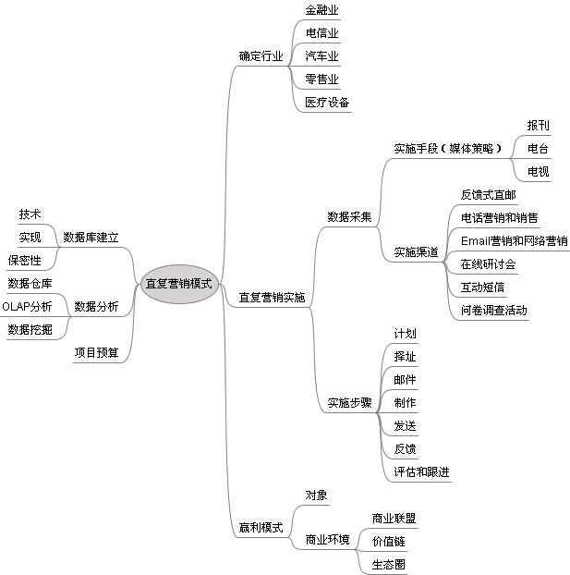
图8-5 直复营销服务设计模型
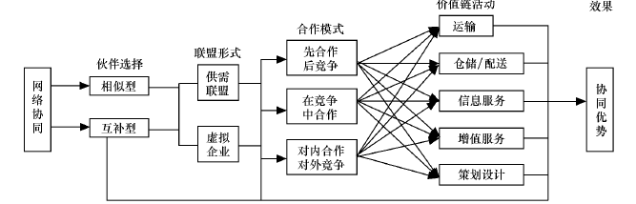
图8-6 第三方物流联盟网络协同模型

